上海电力大学
实验报告

课程名称 C语言程序设计 实验项目 实验6 循环结构程序设计-多重循环
姓名 YUNRAN 学号 班级 专业
同组人姓名 无 指导教师姓名 实验日期 2026年 月 日

一、实验目的
- 掌握用while语句，do-while语句和for语句实现多重循环的方法；
- 掌握用循环结构程序设计实现一些常用算法（如穷举、迭代、递推等）。
- 进一步学习调试程序的技巧。

二、实验内容和步骤

I.基础部分：理解多重循环结构
（1）给定程序c6-1-1.c，请分析程序的运行结果，回答问题。
- 阅读程序，画出该程序流程图；
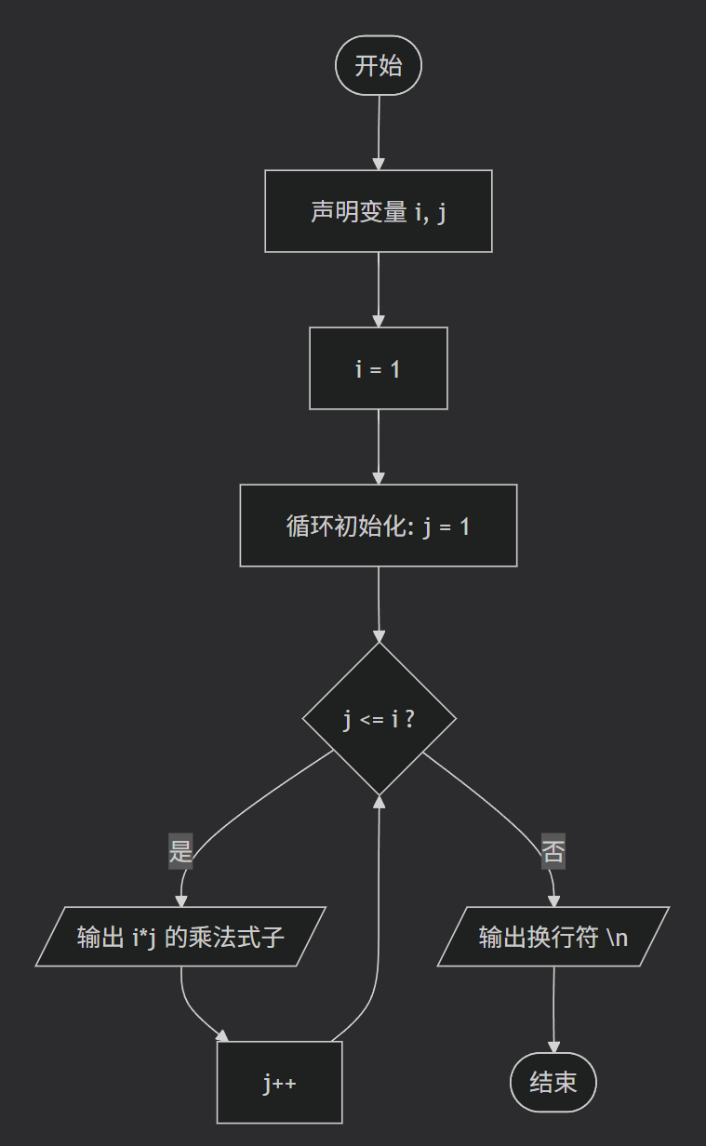

- 调试运行程序；
/*c6-1-1.c*/
#include <stdio.h>
int main( )
{
int i, j;
i=1; //i 赋初值1
for (j=1; j<=i; j++)
printf("%2d *%2d =%2d ", i, j, i*j );
printf("\n");
return 0;
}
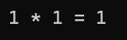

- 修改程序中给i赋值的语句，分别改为i=3、i=5和i=9,观察程序的运行结果；
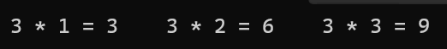

（2）给定程序c6-1-2.c，请分析程序的运行结果，回答问题。
- 画出程序的流程图。
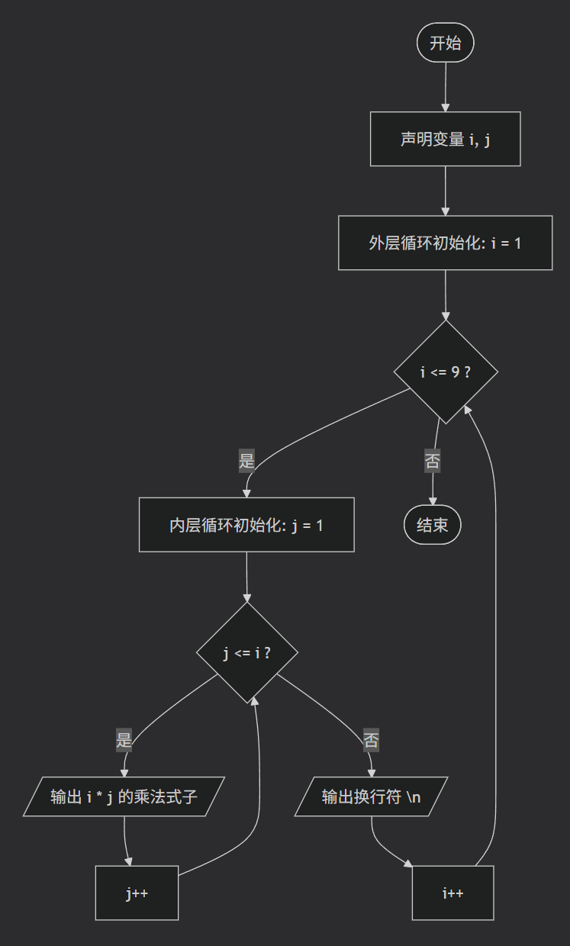

- 分析程序的运行结果,比较该程序与c6-1-1.c的运行结果有何不同。
#include <stdio.h>
int main()
{
int i, j;

for(i=1; i<=9; i++)
{
for (j=1; j<=i; j++)
printf("%2d *%2d =%2d ", i, j, i*j );
printf("\n");
}
return 0;
}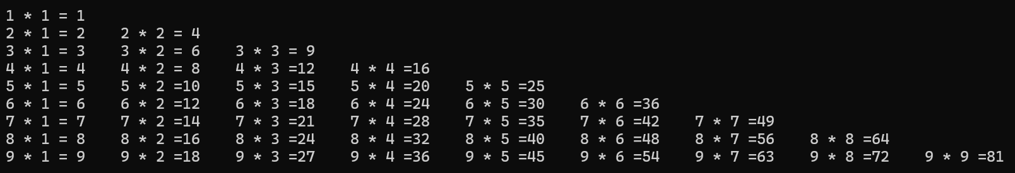
c6-1-1.c 中变量 i 被固定赋值为 1，循环仅执行一次便结束。
当前程序 采用双重 for 循环：外层循环变量 i 从 1 递增至 9，内层循环变量 j 从 1 递增至当前 i 值，从而逐行构建出完整的乘法表。

- 程序中，语句printf("\n")属于内循环体还是外循环体？
外循环体
- 将程序改为c6-1-3.c，分析程序的运行结果；
/*c6-1-2.c*/
#include <stdio.h>
int main()
{
int i, j;
for (i = 1; i <= 9; i++)
{
for (j = 1; j <= i; j++)
{
printf("%2d *%2d =%2d ", i, j, i * j);
printf("\n");
}
}
return 0;
}
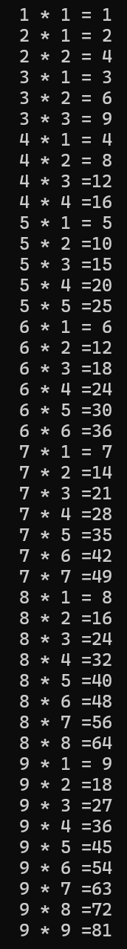
加完大括号后换行也被包括在内循环中，即每输出一个就换行。

- 如果去掉程序中的一对“{ }”，将程序改为c6-1-4.c，分析程序的运行结果。
（源代码）
去掉外层 {} 后，printf("\n") 只执行一次，所有乘法式子会连成一长行输出，不再是9行三角形排列。

II.提高部分：掌握多重循环结构程序设计
1、程序填空
（1）给定程序c6-2-1.c的功能是：输出所示的图形。
/* c6-2-1.c */
#include <stdio.h>
int main()
{
int i, j, k;
/**********found**********/
for (i = 0; i <= 3; i++)
{
for (j = 0; j <= 10 - i; j++)
printf(" ");
/**********found**********/
for (k = 0; k<=2*i; k++)
printf("*");
printf("\n");
}
return 0;
}
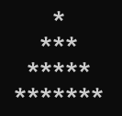
思考：如何输出下面的三种图形？
****** ******* *
****** ***** *****
****** *** *********
****** * *************
第一个：j条件改为j < i k条件改为k<6
第二个：j条件改为j < i k条件改为：k<7-2*i
第三个：j条件改为j < 3-i k条件改为：k<4*i+1

（2）给定程序c6-2-2.c的功能是：求出100～200间的素数之和。
/* c6-2-2.c */
#include <stdio.h>
#include <math.h>
int main()
{
int i, j, flag, sum = 0;
for (i = 100; i <= 200; i++)
{
/**********found**********/
flag = 0;
for (j = 2; j <= i - 1; j++)
{
/**********found**********/
if (i%j==0)
{
flag = 1;
break;
}
}
/**********found**********/
if (flag==0)
sum += i;
}
printf("The sum is %d\n", sum);
return 0;
}
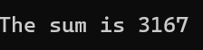

2、程序改错
（1）给定程序c6-2-3.c的功能是： 已知一元以下的硬币中有一角、二角、五角三种面值，列举出将一元兑换成硬币的所有兑换方法。
/* c6-2-3.c */
#include <stdio.h>
#include <math.h>
int main()
{
float i, j, k;
printf("\t五角\t二角\t一角\n");
/**********found**********/
for (i = 0; i <= 2; i++)
for (j = 0; j <= 5; j++)
for (k = 0; k <= 10; k++)
{
/**********found**********/
if (i * 5 + j * 2 + k * 1 == 10)
printf("\t%.0f\t%.0f\t%.0f\n", i, j, k);
}
return 0;
}
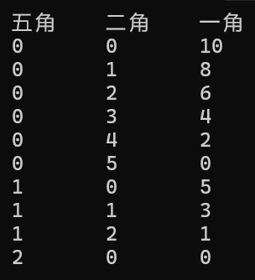

（2）给定程序c6-2-4.c的功能是：输出1～1000之间的所有完数，并输出每个完数的所有因子。
/* c6-2-4.c */
#include <stdio.h>
int main()
{
int i, j, t;
for (i = 1; i <= 1000; i++)
{
t = 0;
for (j = 1; j < i; j++)
/************found************/
if (i % j == 0)
t += j;
/************found************/
if (t == i)
{
printf("\n%d is a full number\n", i);
printf("factors of %d are:\t", i);
/************found************/
for (j = 1; j < i; j++)
if (i % j == 0)
printf("%d ", j);
}
}
printf("\n");
return 0;
}
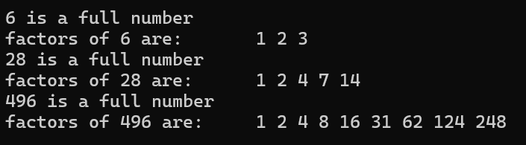

3、程序设计
（1）编写程序c6-2-5.c，实现的功能为：根据求和公式：sum= 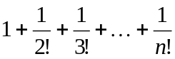，用双重循环，计算sum的前20项的值。
/* c6-2-5.c */
#include <stdio.h>
int main()
{
int i,j,t;
double sum;
for (i=1,sum=0;i<=20;i++)
{
t=1;
for(j=1;j<=i;j++)
t=t*j;
sum=sum+1.0/t;
}
printf("%lf",sum);
return 0;
}
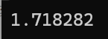
思考:
- 是否可以将“t赋初值1；”放在语句“for(i=1,sum=0; i<=20; i++)”之前？
不可以，因为t=1是用来重置变量的，使得每次都是从1开始连乘
- 内循环控制变量的终值i,可不可以改成20？
不可以。内循环for(j=1; j<=i; j++)的作用是计算当前i的阶乘（i!），若将终值改为固定值20，则每次内循环都会计算20!，无论外层i是多少，导致结果错误。终值必须随外层变量i动态变化才能依次求得1!到 20!。
- 这个题目用单重循环也能实现。用单重循环和用双重循环的思想有什么区别？
双重循环是“每次重新造轮子”，单重循环是“在前一步基础上叠加”。

（2）编写程序c6-2-6.c，实现的功能为：用多重循环编程实现打印出所有的“水仙花数”。
/* c6-2-6.c */
#include <stdio.h>
int main()
{
int a,b,c,d;
for (a=1;a<=9;a++)
for(b=0;b<=9;b++)
for(c=0;c<=9;c++)
{
d=100*a+10*b+c;
if(d==a*a*a+b*b*b+c*c*c)
printf("a=%d, b=%d, c=%d\n",a,b,c);
}
return 0;
}
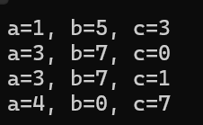

（3）编写程序c6-2-7.c，实现的功能为：输入一个正整数，将其逆序输出。
#include <stdio.h>
int main()
{
int m,s,temp;
scanf("%d",&m);
for (temp = m; temp != 0; temp /= 10)
s = s * 10 + temp % 10;
printf("%d",s);
return 0;
}
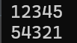

（4）编写程序c6-2-8.c，实现的功能为：打印数列2/1,3/2,5/3,8/5,13/8,21/13……的前20项之和。
/* c6-2-8.c */
#include <stdio.h>
int main()
{
double fenzi = 2.0;
double fenmu = 1.0;
double sum = 0.0;
int i;
for (i = 1; i <= 20; i++)
{
sum += fenzi / fenmu;
double next_fenzi = fenzi + fenmu;
fenmu = fenzi;
fenzi = next_fenzi;
}
printf("前20项之和为：%f\n", sum);
return 0;
}
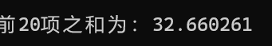

（5）编写程序c6-2-9.c，实现的功能为：已知在区间[0，3]上，函数f(x)=x³-x²-1有一个实根，试用二分法求函数f(x)的根。
/* c6-2-9.c */
#include <stdio.h>
double f(double x)
{
return x * x * x - x * x - 1;
}
int main()
{
float low=0.0,high=3.0,mid,eps=1e-6;
if (f(low)*f(high)>0)
{
printf("不保证有根。");
return 1;
}
while (high - low > eps)
{
mid=(low+high)/2.0;
if (f(mid) == 0.0)
break;
if (f(low) * f(mid) < 0)
high = mid;
else
low = mid;
}
mid=(low+high)/2.0;
printf("近似根为：%f",mid);
return 0;
}
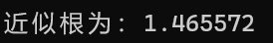

（6）编写程序c6-2-10.c，实现的功能为：解决趣味数学问题。有一长阶梯，若每步跨2阶，最后剩1阶；若每步跨3阶，最后剩2阶；若每步跨5阶，最后剩4阶；若每步跨6阶，最后剩5阶；只有每步跨7阶，最后才正好1阶不剩。问这条阶梯共有多少阶？
/* c6-2-10.c */
#include <stdio.h>
int main()
{
int n = 1;
while(1)
{
if(n%2==1 && n%3==2 && n%5==4 && n%6==5 && n%7==0)
{
printf("共有%d阶",n);
break;
}
else n++;
}
return 0;
}


（7）编写程序c6-2-11.c，实现的功能为：输入一个正整数n，输出n的所有质因子。
/* c6-2-11.c */
#include <stdio.h>

int main()
{
int n, zhiyinzi;
printf("请输入一个正整数 n：");
scanf("%d", &n);
printf("%d 的所有质因子为：", n);

zhiyinzi = 2;
while (n > 1)
{
if (n % zhiyinzi == 0)
{
printf("%d", zhiyinzi);
n = n / zhiyinzi;
if (n > 1)
printf("，");
}
else
{
zhiyinzi++;
}
}
printf("\n");
return 0;
}
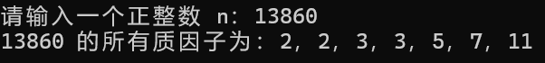

III. 拓展部分：熟练使用多重循环结构程序设计解决问题
1.编写程序c6-3-1.c，实现的功能是：小学生100以内整数加减乘除运算训练。程序随机产生两个100以内的正整数a和b和一个运算符（+、-、×、÷），小学生计算并输入结果。
/* c6-3-1.c */
#include <stdio.h>
#include <stdlib.h>
#include <time.h>

int main()
{
int a, b, op, correct_answer, user_answer;
int total, correct_count, i;
char operator_char;
char choice;
srand(time(NULL));
do
{
total = 10;
correct_count = 0;
printf("\n========== 100以内加减乘除训练 ==========\n");
printf("本轮共 %d 道题，请认真作答。\n", total);

for (i = 1; i <= total; i++)
{
a = rand() % 100 + 1;
b = rand() % 100 + 1;
op = rand() % 4;
switch (op)
{
case 0:
operator_char = '+';
correct_answer = a + b;
break;
case 1:
if (a < b) { int temp = a; a = b; b = temp; }
operator_char = '-';
correct_answer = a - b;
break;
case 2:
operator_char = '*';
correct_answer = a * b;
break;
case 3:
b = rand() % 10 + 1;
a = b * (rand() % (100 / b) + 1);
operator_char = '/';
correct_answer = a / b;
break;
}
printf("\n第 %d 题: %d %c %d = ? ", i, a, operator_char, b);
scanf("%d", &user_answer);
if (user_answer == correct_answer)
{
printf("正确！\n");
correct_count++;
}
else
{
printf("错误！正确答案是 %d\n", correct_answer);
}
}
printf("\n========== 本轮结束 ==========\n");
printf("共 %d 题，答对 %d 题，正确率 %.1f%%\n",
total, correct_count, (float)correct_count / total * 100);
printf("\n是否进行下一轮训练？(y/n): ");
} while (choice == 'y' || choice == 'Y');
printf("\n训练结束，再见！\n");
return 0;
}
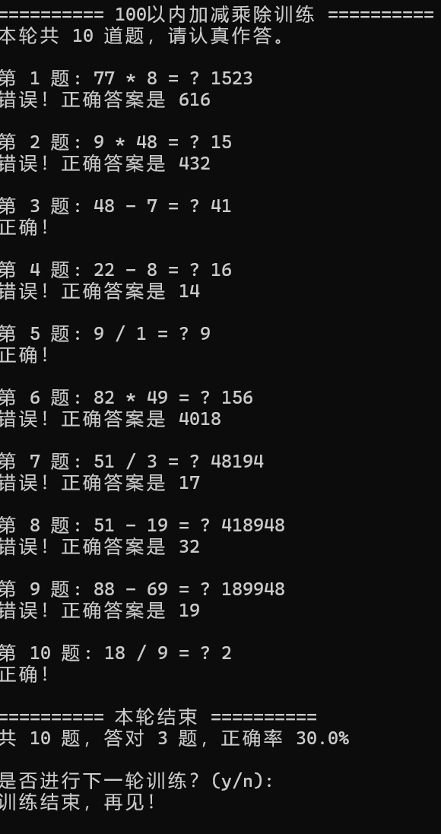

2.编写程序c6-2-2.c，用蒙特卡洛法求圆周率。
/* c6-2-2.c */
#include <stdio.h>
#include <stdlib.h>
#include <time.h>

int main()
{
long long n, i, count = 0;
double x, y, pi;
printf("请输入随机点的数量 n (建议大于 100000): ");
scanf("%lld", &n);
srand(time(NULL));
for (i = 0; i < n; i++)
{
x = (double)rand() / RAND_MAX;
y = (double)rand() / RAND_MAX;
if (x * x + y * y <= 1.0)
count++;
}
pi = 4.0 * count / n;
printf("\n随机点数: %lld\n", n);
printf("落入圆内点数: %lld\n", count);
printf("估算的圆周率 π ≈ %.10f\n", pi);
return 0;
}
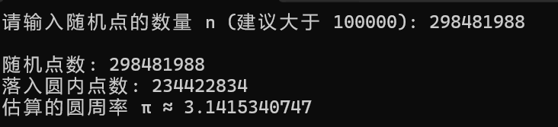

三、实验总结
将程序编写和测试过程中出现的各种问题（需要的话可以截图）、解决方法详细总结在这部分。

说明：实验报告要求
- 根据实验内容中各个不同实验的要求写出测试数据和调试结果（要求采用截图的方式给出程序运行结果）。
- 编写相应的程序，写出完整的程序代码，包括注释，注意书写的层次结构。
- 整理上机步骤，总结经验和体会。
- 上交的实验报告分两种形式：打印稿由部分同学上交，电子稿全部提交，电子稿的命名方法统一采用形式：8位学号_姓名_实验x_2021.doc

